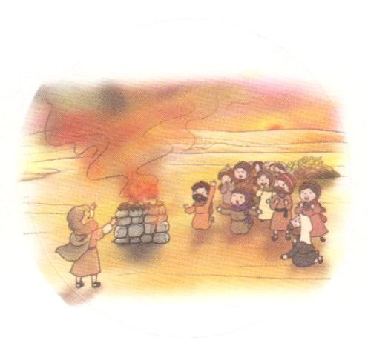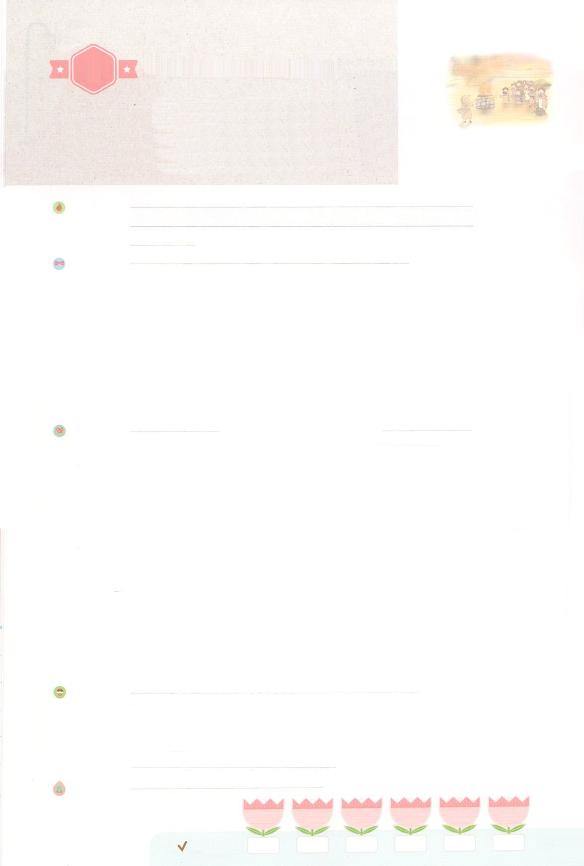

れいはいはさいこうのしゅくふく

まいにち

れいはい

わたしを　あいしてくださる　かみさまに

さいこうの　えいこうを　ささげましょう

ふくいん　かいふくは

すべての　かいふくです！

いのり　　　　　　　　　　　　　　　　　　　　　　　　　　　　　　　　　　　　　　　　　　しかいしゃ

しとしんじょう　　　　　　　　　　　　　　　　　　　　　　　　　　　　　　　　　　　　　　みんなで

さんび　　　　　　　　　　　　　　　　　　　さんびか511ばん（わがしゅイエス）ちびっこレムナント(2019ねんこどもさんび)

せいしょ　　　　　　　　　　　　　　　　　　　　　　　　　　　　　　　　　　　　Iサムエル7:1～15

**Iサムエル7:1～15**　それで、サムエルはった。「イスラエルをみな、ミツパにめなさい。はあなたがたのためににりましょう。」らはミツパにまり、をんでのにぎ、そのはした。そうして、そのでった。「たちはにしてをしました。」こうしてサムエルはミツパでイスラエルをさばいた。イスラエルがミツパにまったことをペリシテがいたとき、ペリシテのたちはイスラエルにめった。イスラエルはこれをいて、ペリシテをれた。そこでイスラエルはサムエルにった。「たちの、にぶのをやめないでください。たちをペリシテのからってくださるように。」サムエルはれしていないをり、きくすのいけにえとしてにささげた。サムエルはイスラエルのためににんだ。それではにえられた。(5～9)

みことば　　　　　　　　ふくいんの　かいふくは　すべての　かいふくです！　　　　　　　　しかいしゃ

　サムエルは、おさんのハンナがとわした「**ナジル**（された）」のによってまれたです。いときから、でをした、の**し**になでした。は、いつもサムエルとともにおられ、のことばをつもにとされませんでした。

サムエルのりにすべてえてくださったのです。

　サムエルがとして、イスラエルをおさめているは、がみんなひとつに

なりました。すべてのをてて、にちりました。そして、サムエルが

きているは、イスラエルにがなく、がみました。

　をするとき、すべてのと、**み**が**いやされ**ます。**の**がむと、**まことの**

がます。たちもサムエルのように、のとなるようにりましょう！

いのり　　　　　　　　　　　　　　　　　　　　　　　　　　　　　　　　　いっしょに　おおきなこえで

いのりましょう

ちちなる　かみさま、ありがとうございます！サムエルのように　おさないときから　キリストの

けいやくを　にぎって　しょうりしますように。いきておられる　イエス・キリストの　おなまえによって　おいのりします。アーメン

しゅのいのり　　　　　　　　　　　　　　　　　いっしょに　しゅのいのりを　いのって　れいはいを　おえましょう

フォーラム　　　　　　　　　　　　　　　　　　きょうの　みことばを　きいて　パパとママと　はなしを　しましょう

10日　　　　11日　　　　　12日　　　　13日　　　　14日　　　　　15日

まいにち

　　　　　　　　　　　　　　　チェックしよう げつよう　　　かよう　　　すいよう　　 もくよう　 　きんよう　　　どよう

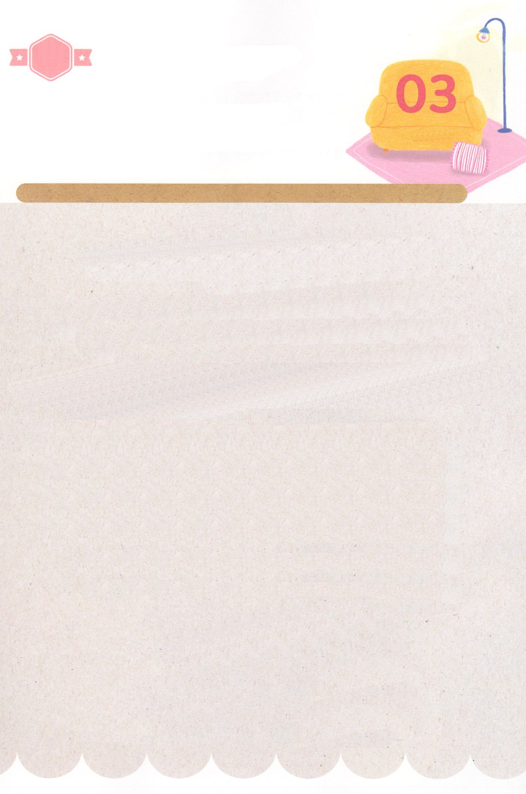

みことば　あんしょう

１３３とは、みことばを　１にち　３かい　３かいずつ　よめば

　　　　　　いっしゅうかんに　おぼえることが　できるという　いみです。

あまくて　ふしぎな　かみさまの　みことばを　まいにち　よみましょう。

よく　みえる　ところに　はっておいて　いっしゅうかん

くりかえし　よんで　みことばを　おぼえましょう

あま～い

１３３



げつようび

**それで、サムエルは　いった。**

**「イスラエルじんを　みな、**

**ミツパに　あつめなさい。**

**わたしは**

**あなたがたの　ために**

**しゅに　いのりましょう。」**

Iサムエル７しょう5せつの　みことば

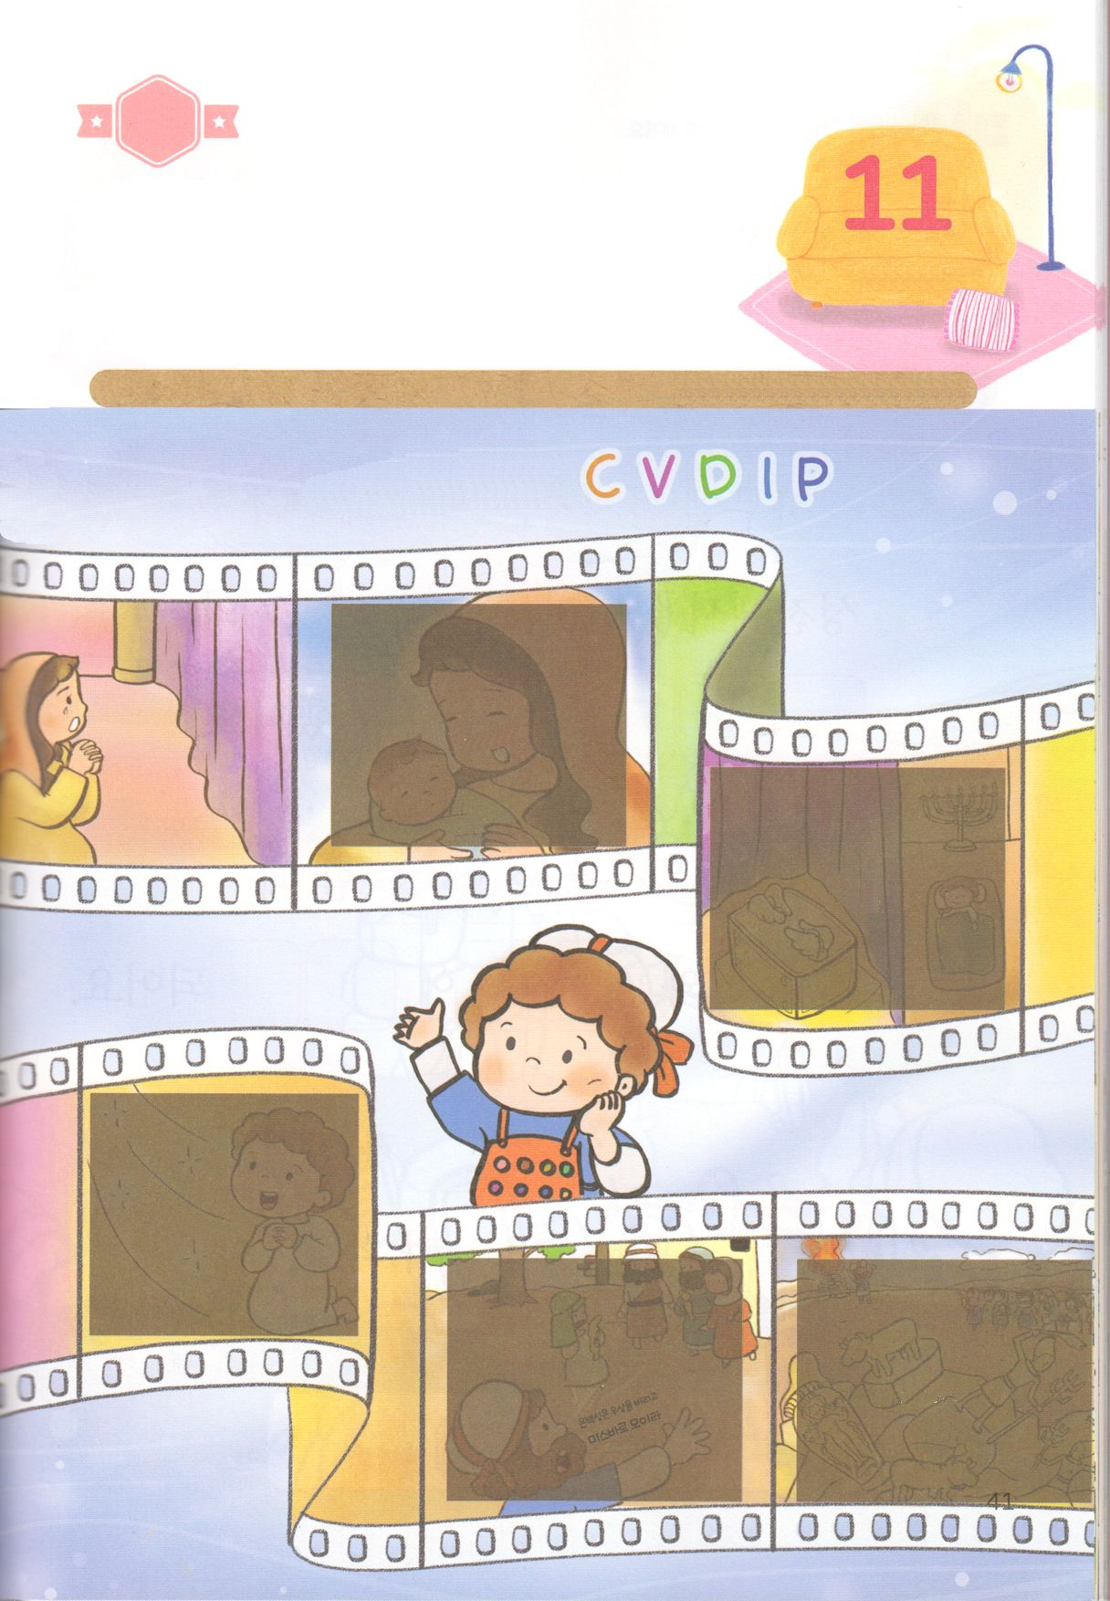

きりはりしよう

ちょき　ちょき

きって　はりましょう

けいやくを　たいけんした　サムエルによって　イスラエルに

かみさまの　みことばが　かいふくしました。　かみさまは

サムエルが　する　いのりに　すべて　こたえて　くださり

けいやくの　なかに　いた　サムエルを　とおして　かみさまの

みことばが　じょうじゅすることを　たみに　みせてくださいました。

あいている　ところに　つぎの　ページから　えを　きりとって

はりましょう

**サムエルの**

はるところ

はるところ

はるところ

はるところ

はるところ

かようび

　じゅんびする　もの：　はさみ　のり　つぎのページ

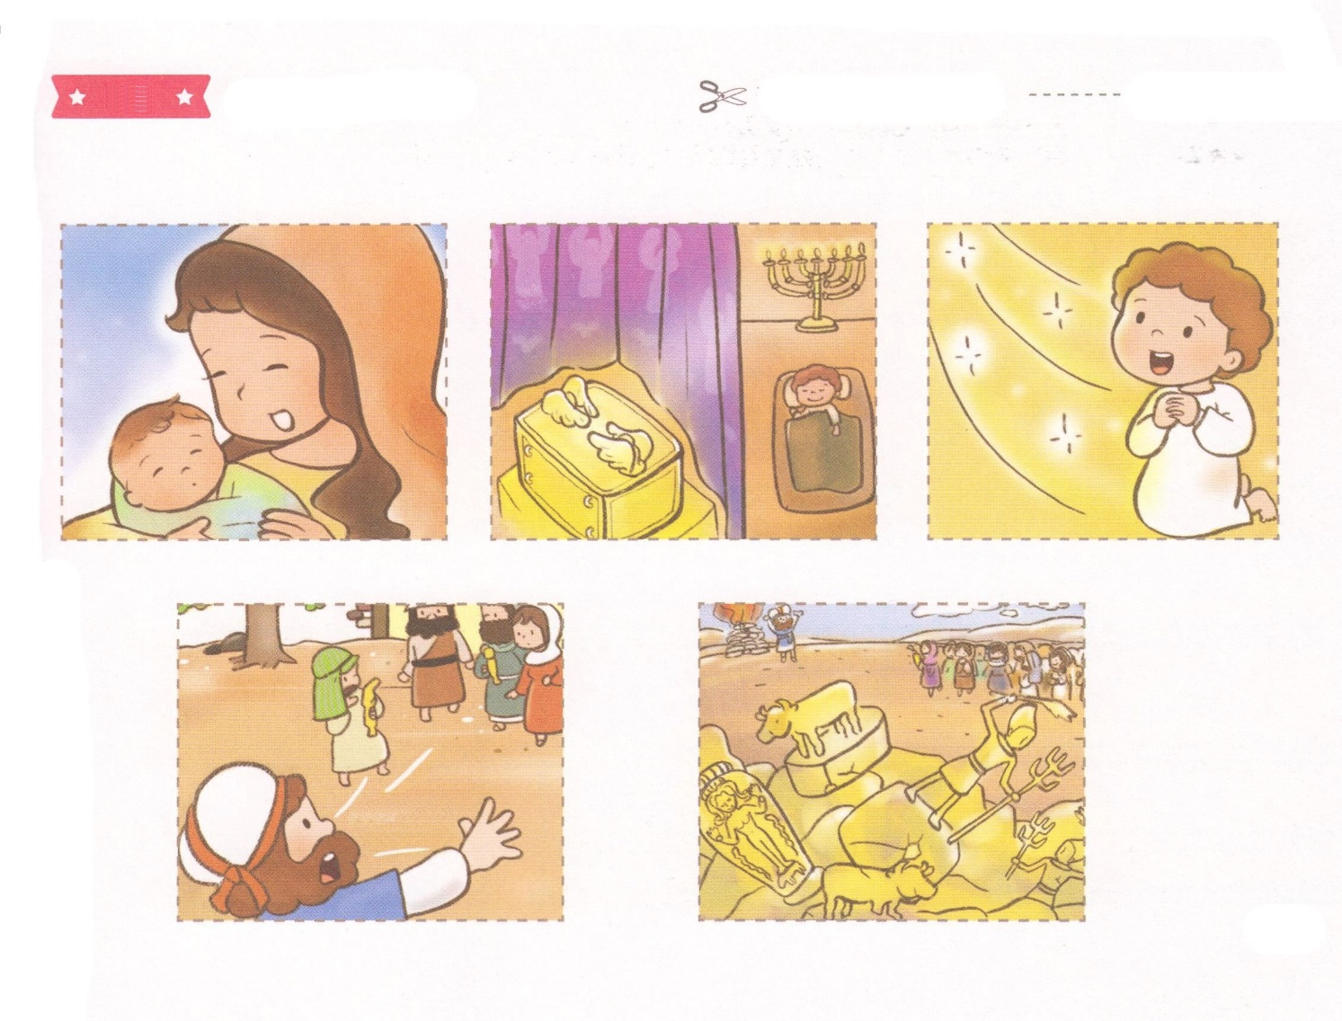

ふろく　　　　　　　　　　　　　　　　　　　　　　　　　　はさみで　きりましょう

すべてのたみは

ぐうぞうを　すてて

ミツパに　あつまりなさい

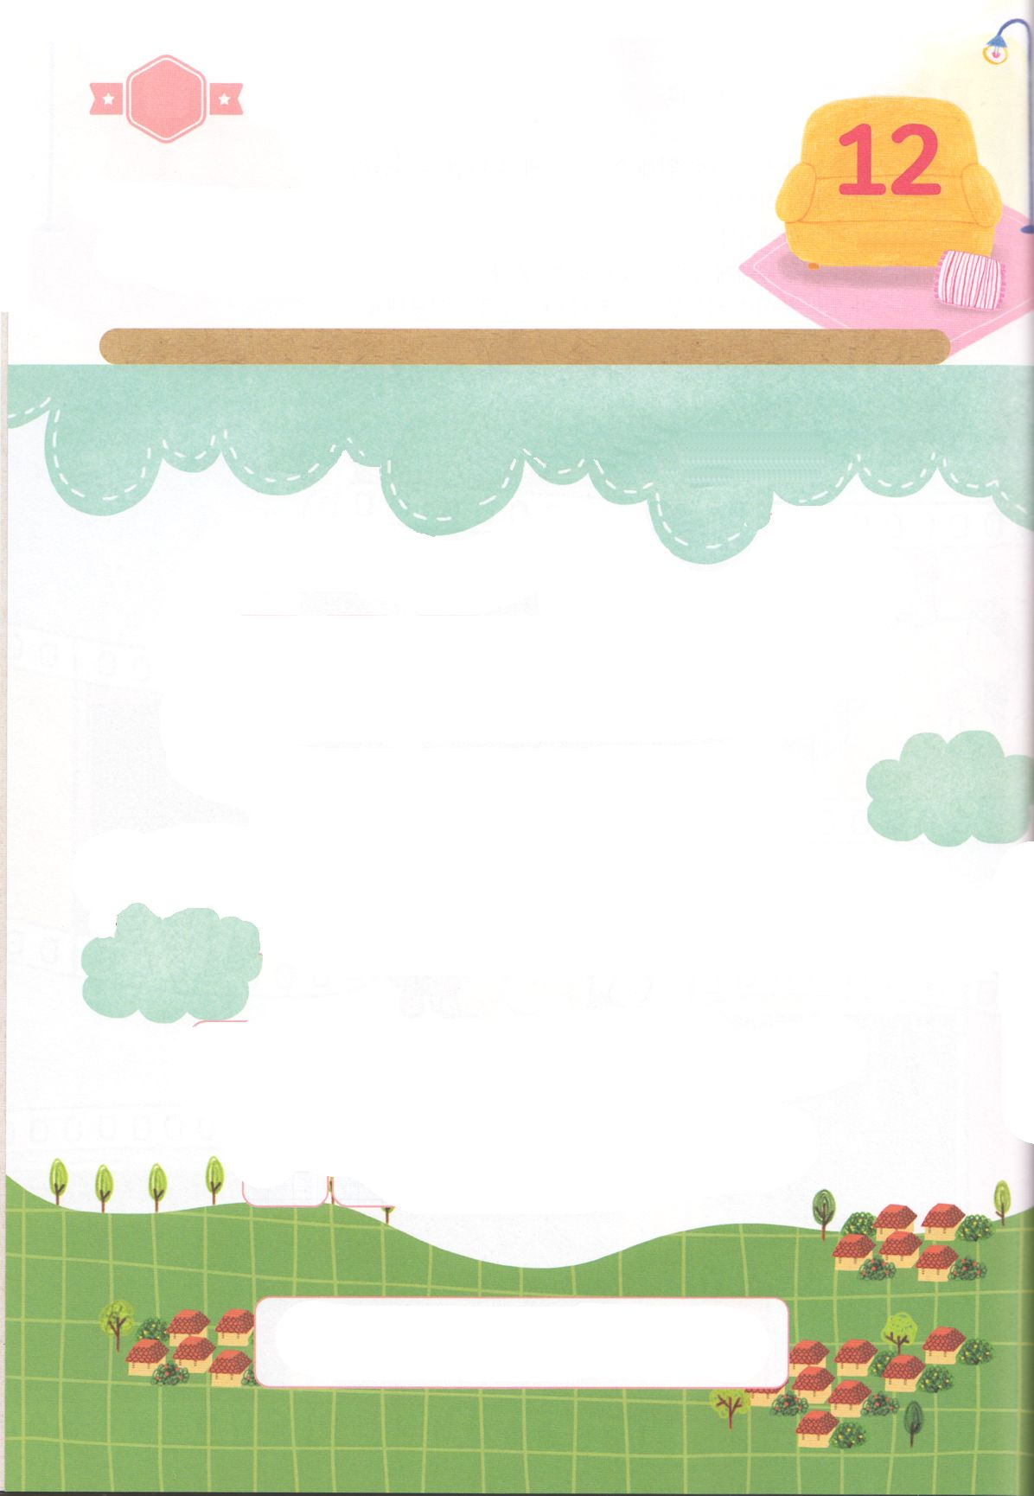

かくしんさがし

かくしんの　ないようを　こころに　きざみましょう

きょうも　パパとママと　いっしょに　れいはいしましょう。

きょうの　みことばで　じゅうような　たんごを　もういちど

かんがえてみましょう。

したの　（　　）に　あう　ことばを　いれましょう

はーい！

わたしです！

すいようび

よげんしゃサムエルは　おさないときから、

しんでんで　せいかつを　した、かみさま　の

めし　に　じゅうじゅん　な　ものでした。

ふくいん　を　かいふく　するとき、

すべての　きず　と、いたみ　が

いやされ　ます。

かみのくに　が　のぞむと、

まことのへいわ　が　きます。

かみさま　めし　じゅうじゅん　ふくいん　かいふく

きず　いたみ　いやされ　かみのくに　まことのへいわ

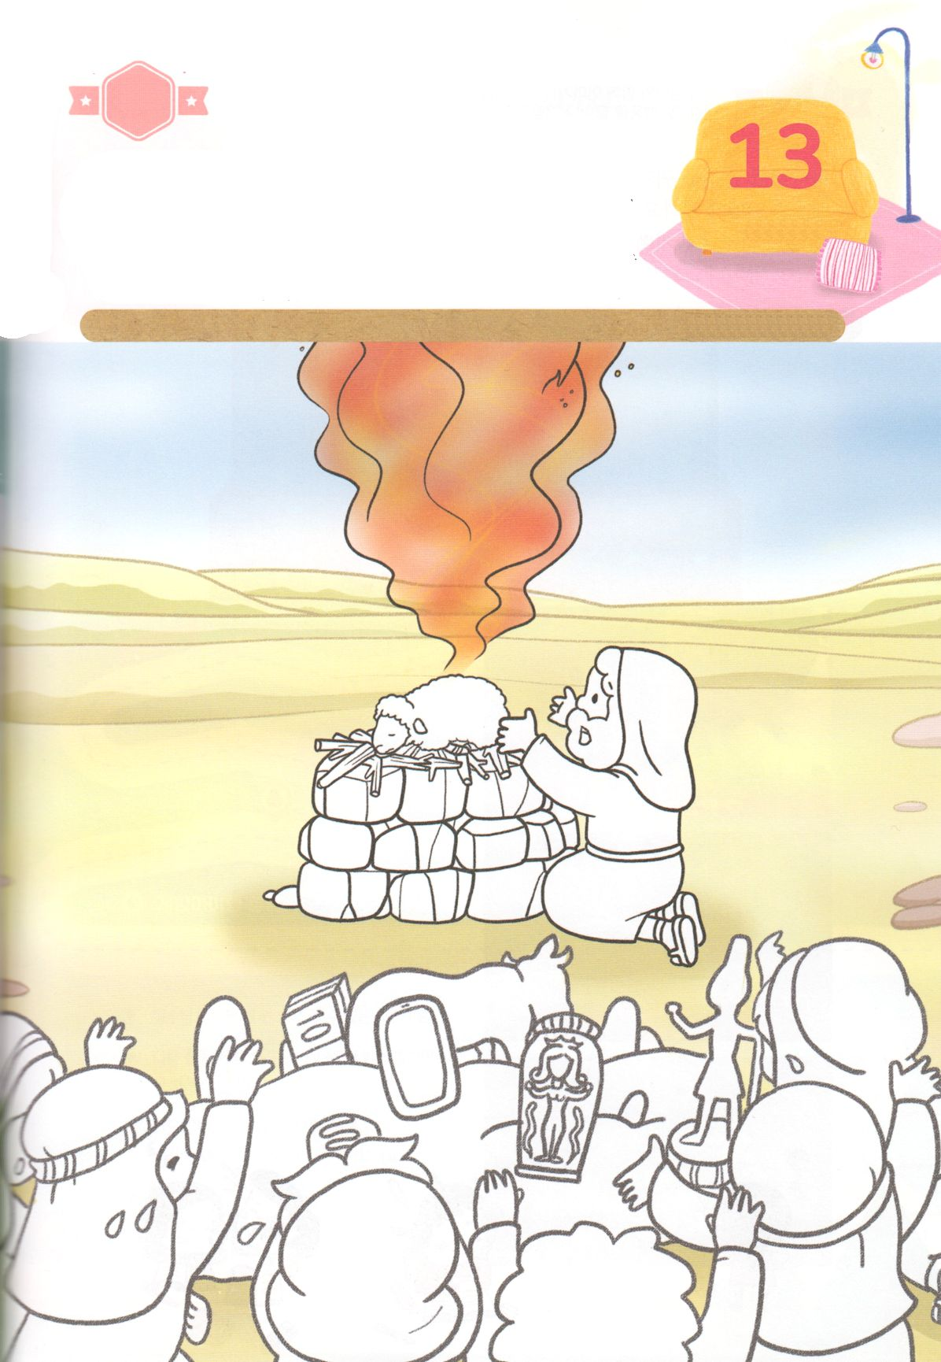

さがして　いろをぬろう

かくれている　えを　みつけたり　きれいに　いろを

ぬったり　しましょう

かみさまでは　ない　ぐうぞうに　つかえていた　イスラエルの　たみが

かみさまに　くいあらためて　かみさまに　たちかえりました。　ミツパに

あつまった　たみは　かみさまより　もっと　だいじにしていた　ぐうぞうを

すてました。　サムエルの　ミツパうんどうの　ように　わたしたちも

かみさまより　もっと　だいじにしている　すべてを　すてて　こころと

おもいに　イエス・キリストだけが　いっぱいに　なるように　しましょう。

したの　えに　きれいな　いろを　ぬりましょう

　　　　　　　　　　　　　　　　　　　　　　　じゅんびするもの　┃　いろを　ぬる　どうぐ

どこ？

もくようび

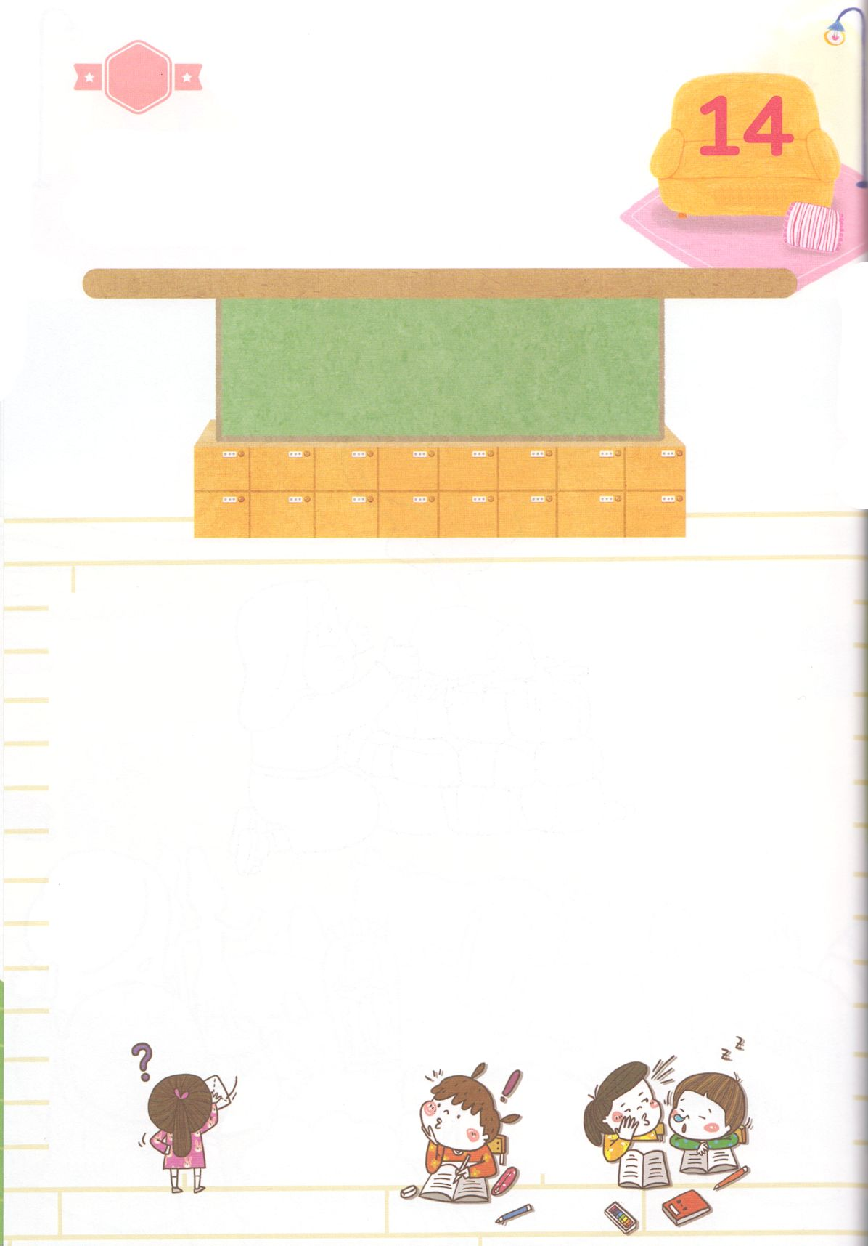

ひょうげんしよう

パパとママと　いっしょに　おはなしして

かみさまが　よろこばれる　かんがえ　ことば　こうどうを

えで　ひょうげんしましょう。

　かみさまの　みことばに　みみを　かたむけることを　しないで　かみさまに

　れいはいを　しないなら　どのように　なるでしょうか。わたしが　すきな

　ことだけを　していたら　かみさまは　よろこばれるでしょうか。

　パパとママと　いっしょに　はなしを　して　じか　えで　ひょうげんして

みましょう。

きんようび

ひそひそ

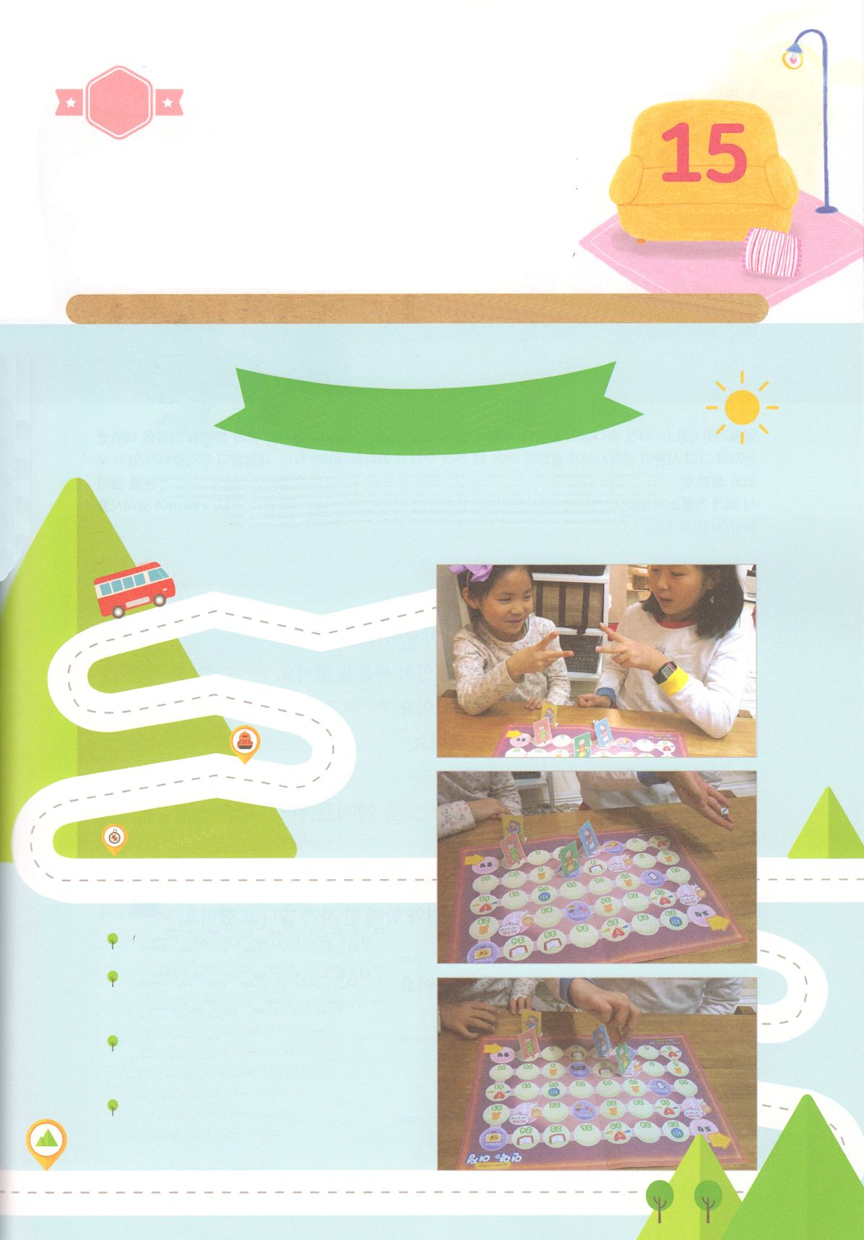

ワーク

たのしい　ワークをして　いっしゅうかんの　みことばを

こころに　きざみましょう

かみさまより　ほかの　ことが　もっと　だいじだと　かんがえて　しゅうちゅう

することが　ぐうぞうすうはいです。　ゲーム　スマホ　おもちゃのように

たのしく　あそぶことが　いつも　わたしたちを　ゆうわくしますが

わたしたちは　みことば　れいはい　いのり　でんどうの　なかで　じだいを

いかす　れいてきリーダーに　なりましょう。　パパとママと　ともだちと

けいやくの　りょていゲームを　いっしょに　しましょう

　　　　　　　　　　　　　　　　　　じゅんびするもの　│　はさみ　のり　さいころ　つぎからのページ

けいやくの　りょていに

したがって　いこう！

つぎからの　ページの　ゲームばんと　こまを　きりとって　じゅんびしましょう。

ともだちと　じゃんけんを　して　じゅんばんを　きめましょう。

さいころを　ふって　でた　すうじだけ　こまを　すすめていく　ゲームです

**ゲームの　せつめい**

　　　　　　イエスさまで　とまったら　３つ　まえに

　　　　　　　すすみます

　　　　　　ほかの　しゅうちゅう（ゲーム、スマホ、テレビ

　　　　　　など）に　とまったら　１かい　おやすみです

　　　　　　いのり　みことば　２３７などの　アイテムを

　　　　　　だれが　いちばん　たくさん　てに　いれる

　　　　　　ことが　できるかも　きょうそうしましょう

　　　　　　さいしょに　ゴールした　ひとに

　　　　　　みんなで　はくしゅを　しましょう！

つぎの　ページの　えを　すべて　きりぬいて　おもてと　うらに　はりあわせましょう。

うえの　えの　ように　かみを　おって　パパとママ　または　せんせいに　かみを　あちこちに

かくしてもらいましょう。　「スタート！」と　さけんだら　かくしてある　かみを　さがしましょう。

かみの　なかに　かいてある　みことばを　いっしょに　よんで　もくそうして　フォーラムしましょう。

パッパ

パッパ

どようび

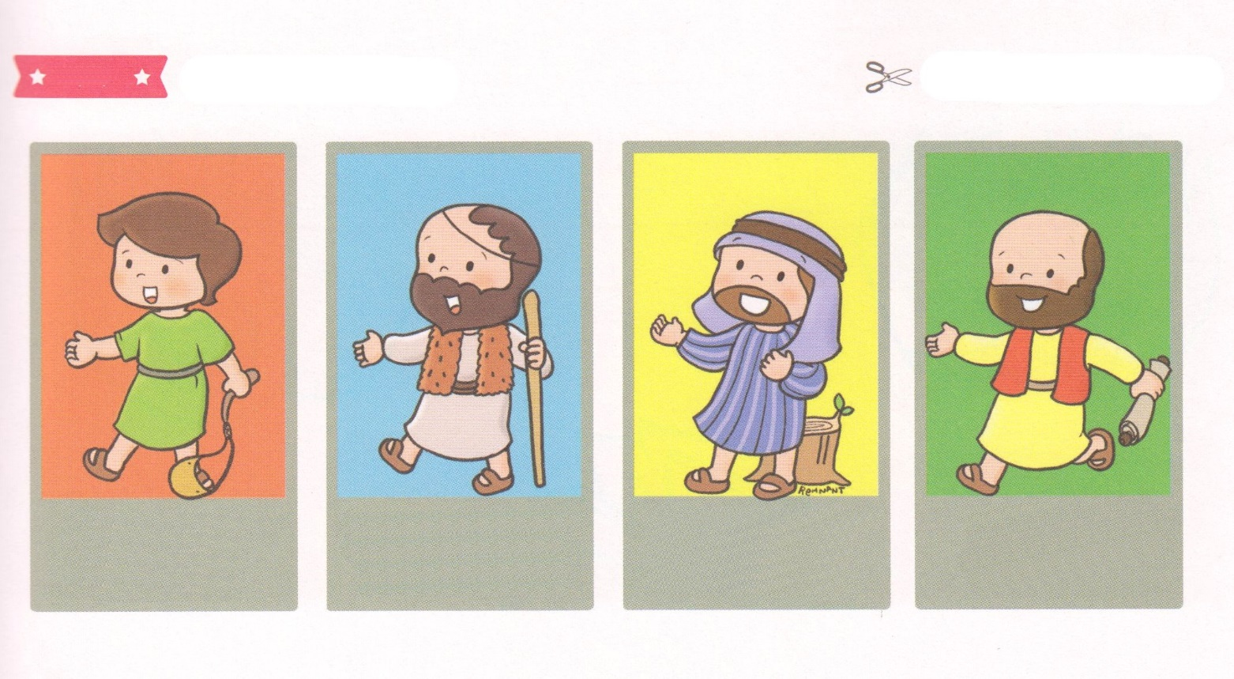

ふろく　　　　　　　　　　　　　　　　　　　　　　　　　　はさみで　きりましょう

ダビデ　 エリシャ　イザヤ　 パウロ

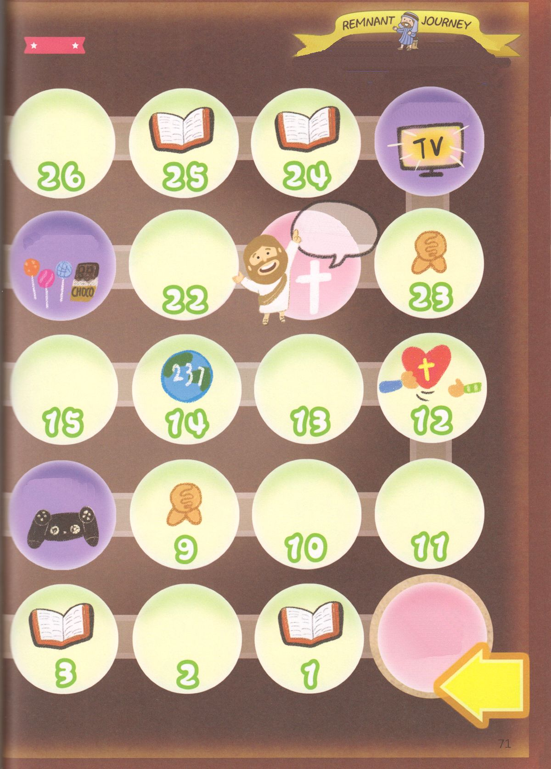

**いのりの　ちから**

３つ　すすむ

スタート

１かい

やすみ

１かい

やすみ

１かい

やすみ

けいやくの　りょてい

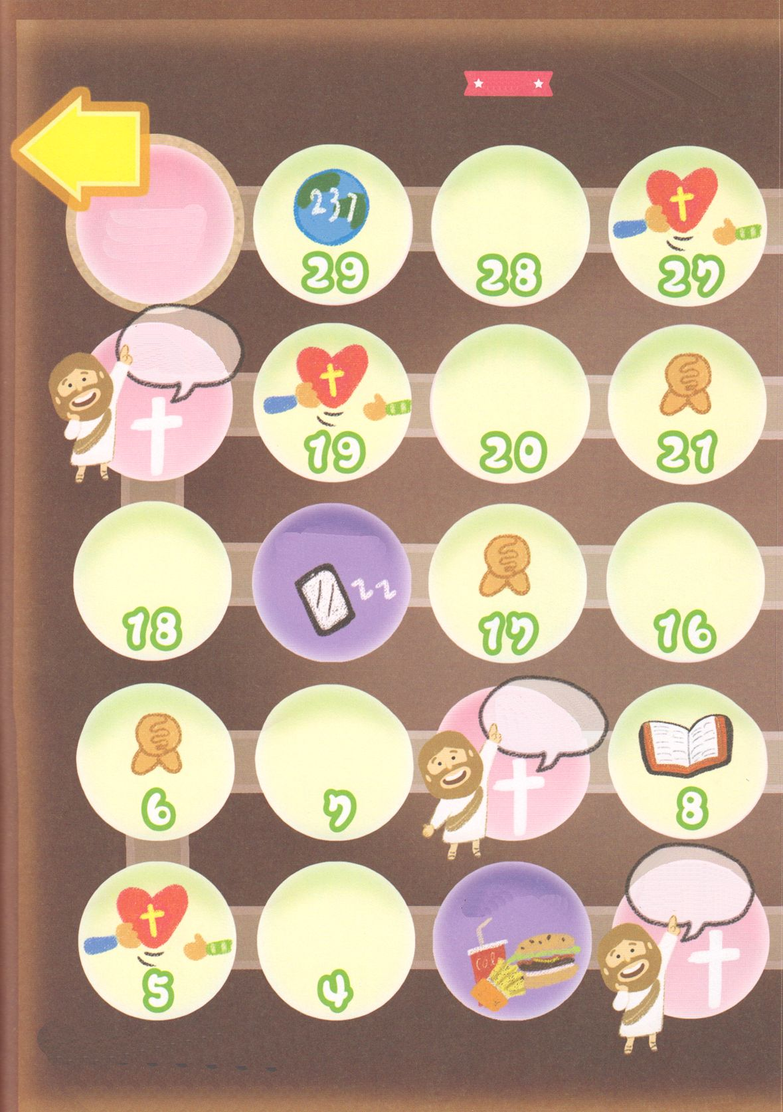

１かい

やすみ

１かい

やすみ

ゴール

**れいはいの　ちから**

３つ　すすむ

**みことばの　ちから**

３つ　すすむ

**でんどうの　ちから**

３つ　すすむ